CAPÍTULO I
FINALIDADE

Artigo 1º - Regulamentar o Campeonato Brasileiro de Trap Americano TOP 100, Trap Americano TOP 200 e Trap Americano Double no ano de 2013, disciplinando as modalidades em todo o território nacional.

CAPÍTULO II
OBJETIVO

Artigo 2º - Incentivar a prática do Tiro Esportivo, em âmbito nacional, através de competições realizadas pelo sistema do Provas On-Line, com a unificação de todos os resultados, com exceção da etapa final que será presencial obrigatória.

Artigo 3º - O sistema do Provas On-Line, objetiva reduzir custos em deslocamentos, hospedagens e alimentação, integrando atletas que competem na sua própria cidade ou proximidades, com atletas de todo o Brasil, tendo seus resultados validados para disputa nacional;

Artigo 4º - Difundir a prática do Tiro Esportivo visando a captação de novos valores, com potencialidades para o desenvolvimento das modalidades Olímpicas de Tiro ao Prato.

CAPITULO III
DESENVOLVIMENTO

Artigo 5º - DEFINIÇÕES

§1 - LOCAL VIRTUAL

Cidades onde ocorrem competições no Brasil. Em um mesmo evento existirão diversos locais virtuais realizando a competição e o resultado final é dado após apuração dos resultados de todos os locais.

§2 - ORGANIZADOR VIRTUAL

Clube que sedia uma competição em um Local Virtual.

§3 - DELEGADOS

São atletas convidados pela Diretoria Técnica de Trap Americano, cuja principal função é orientar o clube organizador para o andamento adequado da prova.

Dentre as suas atividades consta: conferir se as pedanas atendem às normas da ATA - Amateur Trapshooting Association (http://www.shootata.com), fazer valer o presente regulamento, lançar os resultados dos atletas através da Intranet CBTE e relatar a Diretoria Técnica de Trap Americano observações sobre as etapas, e ainda críticas e sugestões que sejam feitas formalmente por atletas ou pelo clube organizador.

A lista de Delegados de Trap Americano, consta do Anexo A.

§4 - PROVAS (Modalidades)

Trap Americano TOP 100 - 4 séries de 25 pratos, totalizando 100 pratos
Trap Americano TOP 200 - 8 séries de 25 pratos, totalizando 200 pratos
Trap Americano DOUBLE - 2 séries de 50 pratos (25 doubles), totalizando 100 pratos

§5 - CATEGORIAS

Todas as provas serão disputadas nas seguintes categorias:

Masculino
Júnior - Até 20 anos
Sênior - De 21 a 55 anos
Master - De 56 a 64 anos
Veterano - A partir de 65 anos

Feminino
Dama Junior - até 20 anos
Dama - A partir de 21 anos

Para-atleta (Masculino e Feminino)
Para-atleta - Todas as idades

§6 - CLASSES

As classes representam o agrupamento dos atletas pelos resultados apresentados no ranking e é válida apenas para a categoria Sênior, sendo dividida em quatro classes (AA, A, B e C) nas provas de Top 100, Top 200 e três classes na Double (A, B e C). Será tomado como base o percentual médio do atleta no ranking final de 2012 para a reclassificação inicial do Ranking 2013. Atletas que não figuraram neste ranking, terão sua classe definida pela pontuação de sua primeira participação em 2013. O atleta deverá obrigatoriamente permanecer durante todo o ano na mesma classe, podendo mudar apenas no início do próximo ano esportivo, dependendo do resultado obtido no ano anterior ou por solicitação formal encaminhada ao Diretor Técnico de Trap Americano até o início da temporada, antes da realização da 1ª Etapa, caso em que será automaticamente classificado pelo resultado obtido na etapa. Somente serão permitidas as ascendências de classes, ficando o rebaixamento compulsório ou por pedido do atleta terminantemente proibido.

§6.1 - TRAP AMERICANO TOP 100 E TRAP AMERICANO TOP 200

Trap AA - De 95% acima
Trap A - De 92% até abaixo de 95%
Trap B - De 89% até abaixo de 92%
Trap C - Abaixo de 89%

§6.2 - TRAP AMERICANO DOUBLE

Trap A - De 87% acima
Trap B - De 81% até abaixo de 87%
Trap C - Abaixo de 81%

Artigo 6º - REGULARIZAÇÃO DE ATLETA

§1 - O atleta somente poderá participar dos eventos da CBTE se estiver filiado e em pleno gozo de seus direitos perante a Confederação. Na eventualidade de que, no período de inadimplência do atleta, tiver ele participado de prova, por inadvertência do Organizador, seu resultado será considerado nulo, e, portanto, não será computado nos Rankings da CBTE.

§2 - Compete ao atleta estar legalmente habilitado para a prática do tiro esportivo (CR e GT da arma - em vigor), sendo responsabilidade do atleta a regularização.

A fiscalização deste requisito é de competência do Organizador, descabendo a CBTE qualquer responsabilidade pelo descumprimento de tal obrigação.

Artigo 7º - VALORES MÁXIMOS DAS INSCRIÇÕES E RATEIO

São valores máximos sugeridos pela CBTE para participação nas provas do Campeonato Brasileiro de Trap Americano, ficando obrigado apenas o atleta a fazer sua inscrição on-line e pagar nesta o valor denominado Rateio CBTE de R$ 35,00 por prova. Aos que não se inscreverem on-line, terão a este valor um acréscimo de R$ 20,00, pagando assim no local o valor de R$ 55,00 referente ao Rateio CBTE.

§1 - INSCRIÇÕES ANTECIPADAS PELO SITE

Para inscrições realizadas até dois dias antes do início da etapa, realizadas via site.

Prova | Valor Total  (R$) | Pratos  (R$) | Rateio Organizador (R$) | Rateio CBTE  (R$)
Trap Americano Top 100 | 135,00 | 60,00 | 40,00 | 35,00
Trap Americano Top 200 | 195,00 | 120,00 | 40,00 | 35,00
Trap Americano Double | 135,00 | 60,00 | 40,00 | 35,00

Obs.: O atleta que fizer sua inscrição prévia através do site deverá apresentar, obrigatoriamente, o comprovante de pagamento no ato da confirmação da inscrição no local da prova. Atletas que não apresentarem este comprovante poderão ter um acréscimo no valor da inscrição, conforme tabela do item §2.

Prova | Valor Total  (R$) | Pratos  (R$) | Rateio Organizador (R$) | Rateio CBTE  (R$)
Trap Americano Top 100 | 155,00 | 60,00 | 40,00 | 55,00
Trap Americano Top 200 | 215,00 | 120,00 | 40,00 | 55,00
Trap Americano Double | 155,00 | 60,00 | 40,00 | 55,00

O valor da inscrição será devolvido caso a solicitação ocorra até o dia do término das inscrições via site.

§2 - VALIDAÇÃO DE RESULTADOS TOP 100

O atleta inscrito na prova de Top 200, terá o resultado das quatro primeiras séries das etapas on-line (e as séries 1, 2, 5 e 6 na etapa Final) validados para o Top 100, podendo então disputar também nesta segunda prova sem que haja custos extras além do pagamento da inscrição na primeira.

§3 - RODADAS DE TREINO

Até R$ 15,00 por série de 25 pratos.

Artigo 8º - ARMAS

§1 - Todas as espingardas são permitidas, sejam elas monocano, paralela, sobreposta, pump ou semiautomática, desde que não excedam o calibre 12.

§2 - A espingarda semiautomática apenas será permitida quando contiver o limitador para duas munições e coletor para a ejeção de cartucho, e no caso de não haver coletor de ejeção do cartucho apenas se o atirador posicionado do lado ao qual ela ejete o cartucho deflagrado consinta, do contrário deverá ser realocado na turma.

§3 - Nas armas de canos paralelos, considera-se o cano direito o primeiro a disparar e nas armas de canos sobrepostos o cano inferior o primeiro. Caso a arma utilizada esteja com a configuração diferente desta normatização, deverá o atleta informar anteriormente ao árbitro, sob o risco de ser penalizado na ocorrência de falha de munição.

§4 - Armas ou acessórios, só podem ser trocadas dentro de uma série de 25 pratos quando apresentarem defeito.

Artigo 9º - MUNIÇÃO

§1 - Será permitida apenas munição de fábrica (novas) de no máximo 24,5 gramas, de chumbo Nº 7½ (2,5mm de diâmetro), ou mais fino. Não serão aceitas recargas ou modificações, bem como o uso de pólvora negra ou munição traçante. Os clubes que estiverem sediando as etapas on-line ou a final presencial deverão ter estoque de cartuchos para a venda aos participantes.

§2 - A qualquer momento durante a prova, o juiz e/ou o júri, pode coletar cartuchos de quaisquer atletas para aferição.

Artigo 10º - VESTIMENTA E ACESSÓRIOS

Protetor Auricular e Sapatos Fechados são itens de segurança de uso obrigatório.

Não há restrição de uso de vestimenta camuflada, verde oliva ou similares.

Não será permitido aos atletas competirem com camisetas sem mangas, bem como utilizando apenas o colete de tiro (sem camisetas por baixo), e/ou com shorts curtos que fiquem acima do joelho mais que 15 cm.

O uso de colete de tiro é opcional.

Não será permitido o uso de bandoleira nas armas.

Artigo 11º - DEFINIÇÃO OU ESCOLHA DOS LOCAIS DAS PROVAS

A Federação ou Clube que desejar ser Organizador do Provas On-Line deverá enviar à Diretoria Técnica de Trap Americano, a relação dos eventos do calendário que deseja realizar durante o ano ou, se preferir, com antecedência de cada evento que não prejudique as inscrições dos atletas. Em caso de dois ou mais candidatos a Organizadores numa mesma região, a Diretoria Técnica de Trap Americano fará a distribuição das datas de cada um, caso eles já não tenham feito essa distribuição entre si, desde que os clubes candidatos tenham uma distância inferior a 300 quilômetros. Caso a pedana ainda não seja homologada, o Clube ou Federação deverá solicitar a Diretoria Técnica, que tomará as providências cabíveis para atendimento do pleito.

Apenas no estado do RS, a escolha e indicação dos locais é exclusiva da Federação Gaúcha de Caça e Tiro, onde as etapas serão unicamente presenciais e conjuntas com as etapas do Campeonato Gaúcho, e a definição dos locais dependem critérios previstos pelo estatuto da FGCT.

Artigo 12º - APROVAÇÃO DOS ORGANIZADORES

Requisitos Mínimos:

Presença de um Delegado da CBTE.

Todos os custos de alimentação e deslocamento com o Delegado, durante o período da prova, serão de responsabilidade do Organizador Local. O delegado será designado com antecedência mínima de 15 dias antes da 1ª etapa do Campeonato e poderá ser alterado a qualquer momento durante o Campeonato pelo Diretor Técnico de Trap Americano.

Uma pessoa exclusiva para lançar os resultados na Intranet do Provas On-Line da CBTE, logo que forem apurados, ainda que o clube tenha uma sede longe das pedanas. As planilhas, obrigatoriamente assinadas pelos atiradores e pelos árbitros, devem ser encaminhadas por e-mail ao Diretor Técnico de Trap Americano, propiciando maior transparência no andamento da prova, sob pena de ter os resultados cancelados, ao término de cada etapa.

Ter equipamentos que permitam aferir a regulagem das máquinas, de acordo com as normas da ATA e adaptações deste Regulamento, devendo ser aferidas sempre a cada dia, antes do início da prova pelo Delegado.

Artigo 13º - CONFIGURAÇÃO DA PEDANA

§1 - As casamatas que abrigam as máquinas lançadoras dos pratos devem ter as seguintes especificações:

- Comprimento entre 2,29 m e 2,90 m
- Largura entre 2,29 m e 2,90 m
- Altura entre 0,76 m e 0,91 m

§2 - Os postos de tiro devem medir 0,91m x 0,91m e distarem entre si em 2,74m (centro frontal do posto) em um arco de circulo que dista em 14,63m da frente da casamata, conforme diagrama abaixo.

§3 - Pedanas construídas anteriormente a 2013 poderão ter suas dimensões diferentes, desde que homologadas pela Diretoria Técnica de Trap Americano, podendo ser solicitado ajustes e adequações, caso as diferenças causem alteração nas trajetórias dos pratos.

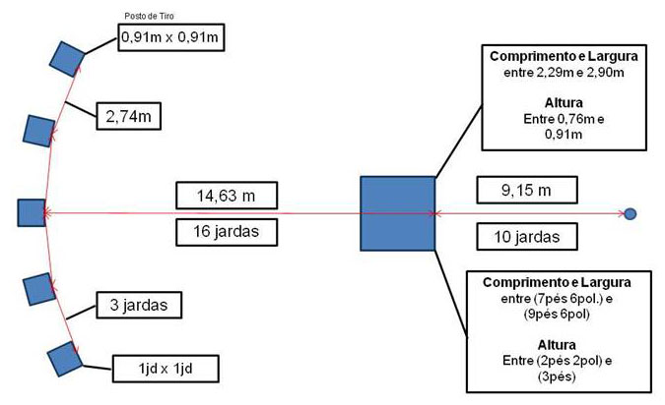

Artigo 14º - REGULAGEM DAS MÁQUINAS

§1 - O mecanismo de arremesso (braço da máquina) deve estar no mesmo nível que os postos de tiro e a base do suporte de medição de altura dos pratos.

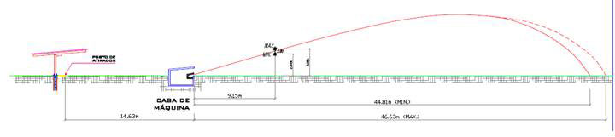
§2 - A distância percorrida pelos pratos deve estar entre 44,81m a 46,63m para Top 100 e Top 200 e entre 44,23m e 46,63m para Double.

§3 - Para todas as modalidades, a altura do prato a 9,15m do ponto de lançamento, que é a saída do prato do braço da máquina, deve estar preferencialmente entre 2,75m a 2,90m, com tolerância de variação entre 2,44m e 3,05 m, conforme modelo de aferidor abaixo.

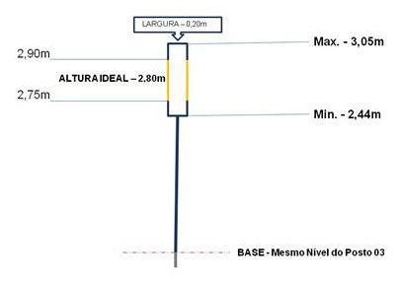
§4 - Para todas as modalidades, os pratos devem cair em uma região onde os ângulos laterais devem variar entre 17°, em relação à reta que corta o centro do posto de tiro 3 e a saída do prato 0°, com uma tolerância de mais 10°, ou seja, um limite máximo de 27°, tanto à esquerda quanto à direita, devido a intempéries ou ainda a máquinas manuais com ângulos fixos.

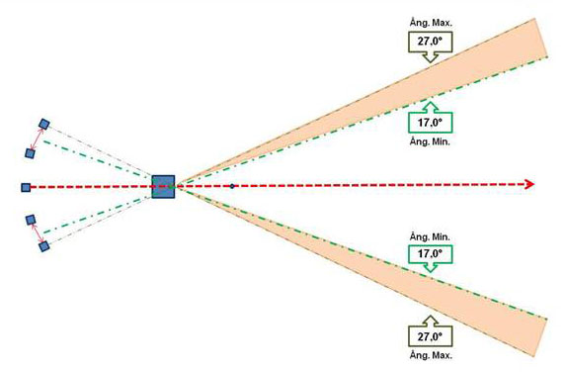

§5 - A regulagem das máquinas deve ser conferida pelo júri a cada dia antes do início da prova, não podendo ser alterada durante a mesma, com exceção da ocorrência de problemas mecânicos cujo reparo possa alterar a regulagem realizada.

§6 - Em casos de intempéries climáticas as máquinas não devem ter sua regulagem alterada, uma vez que a prova pode ser realizada em 2 dias e, durante o campeonato 6 etapas podem ser descartadas. O clube que não observar essas regras, visando facilitar os acertos, será impedido de realizar qualquer outra etapa no corrente ano, e poderá ter todos os resultados anulados.

Artigo 15º - ESPECIFICAÇÃO DOS PRATOS

§1 - Os pratos utilizados devem medir não mais que 109,5mm de diâmetro e altura de não mais que 28,58mm. Sua massa deve estar entre 95 e 105g, com uma variação máxima de 5g. Sugere-se utilizar os modelos específicos para o Trap Americano, embora possam ser utilizados os pratos para as modalidades olímpicas;

§2 - A cor dos pratos deverá ser a que melhor se destaque com o plano de fundo em condições normais de luz, devendo a escolha recair nos de reconhecida marca, para que se garanta melhor uniformidade de voo, bem como melhor fragmentação pela ação do impacto da chumbada;

§3 - Durante uma prova oficial os pratos devem ser iguais em cor, modelo e fabricante.

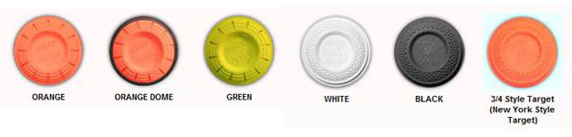
Artigo 16º - REGRAS DE CONDUTA

§1 - Todos os atletas por obrigação devem cumprir o presente Regulamento;

§2 - Todos os atletas por obrigação devem fazer cumprir o presente Regulamento, atentos ao seguinte:

§2.1 - Todas as armas, mesmo as descarregadas, devem ser manejadas com precaução, como se estivessem carregadas;

§2.2 - Todas as armas só devem ser transportadas abertas e descarregadas;

§2.3 - Quando se tratar de arma semiautomática, sua culatra deve estar aberta e os canos voltados para cima ou para o chão;

§2.4 - As armas só podem ser municiadas no posto de tiro, após o árbitro principal autorizar o início da rodada;

§2.5 - As armas só podem ser fechadas (pronto uso) após o atleta imediatamente anterior estar pronto para pedir o prato;

§2.6 - Entre os postos 1 e 5, as armas devem ser transportadas abertas, e entre os postos 5 e 1 apenas abertas e desmuniciadas;

§2.7 - Toda arma e/ou munição dos atletas, só deve ser manuseada com a autorização dos mesmos, ou pelo Júri a qualquer momento para verificação e controle;

§2.8 - Quando não estiverem em utilização, as armas devem estar nos suportes de armas, ou desmontadas e guardadas;

§2.9 - Todos os atletas devem manter postura desportiva, evitando discussões e quaisquer atitudes que possam perturbar outros atletas ou qualquer pessoa presente;

§2.10 - O atleta só poderá encarar e treinar visada com sua arma no posto de tiro antes de cada rodada, apenas quando o Árbitro Principal autorizar, sendo-lhe proibido:

a) Mirar ou disparar aos pratos lançados a outro atleta;

b) Mirar ou disparar sobre quaisquer animais;

c) Mirar ou disparar sobre qualquer objeto, fora das áreas destinadas e permitidas.

§2.11 - Quando no posto de tiro, o atleta não pode se voltar para trás sem abrir a arma;

§2.12 - As armas semiautomáticas devem ser adaptadas de forma a não permitir o carregamento de mais de duas munições;

§2.13 - No caso de falha de munição ou outra pane, o atleta deve manter-se no seu posto com a arma voltada para frente, sem abrir e nem tocar na trava da arma, antes que o Árbitro Principal a tenha verificado, do contrário deve-se anotar “zero”;

§2.14 - Quando no posto de tiro, o atleta só está autorizado a:

a) Pedir o seu prato;

b) Protestar sobre seu resultado;

c) Responder a uma pergunta dirigida pelo Árbitro Principal.

§2.15 - Após atirar seu último prato, cada atleta deve permanecer no seu posto, até que o último atleta tenha disparado sobre seu prato e o Árbitro Principal tenha declarado a rodada encerrada.

Artigo 17º - PENALIDADES

§1 - As previstas pelo regulamento da ATA (Amateur Trapshooting Association);

§2 - Se um atleta declinar da função de árbitro, sobre qualquer pretexto, deve-se atribuir, como penalização, a subtração de 5 pratos do resultado do mesmo, anotando-se na planilha a ocorrência;

§3 - Se o atleta reincidir em declinar da função de árbitro deverá ser desclassificado, anotando-se na planilha a ocorrência;

§4 - Se um atleta utilizar armas ou munições diferentes das previstas por este Regulamento deverá ser desclassificado e seus resultados cancelados;

§5 - Se um atleta Violar Involuntariamente as “REGRAS DE CONDUTA” deste Regulamento deverá receber apenas uma “Advertência”;

§6 - No caso da Violação Voluntária e/ou Reincidência de Violação das “REGRAS DE CONDUTA”, ou ainda que transgressão mais grave seja cometida, deve o Júri aplicar pena de três pratos, ou caso a circunstância justificar, declarar a exclusão do atleta da rodada ou mesmo da prova;

§7 - Quando uma turma estiver pronta para começar e faltar um ou mais atiradores, o Árbitro Principal deverá chamar 03 vezes em intervalo de 30 segundos os nomes dos faltantes, e após a última chamada aplicar 03 pratos de penalização, anotando na planilha. A penalidade deve ser deduzida da próxima rodada;

§7.1 - No caso dos atletas faltantes apresentarem-se durante o decorrer da rodada a que faltou, o Júri deverá permitir que os mesmos realizem a rodada posteriormente em horário determinado pela mesma, sem prejudicar o andamento da prova, deduzindo os 03 pratos de penalidade previstos.

§8 - No caso do árbitro ou Júri perceber que determinado atleta retarda voluntariamente o tiro, ou se comporta de maneira antidesportiva e incorreta, fugindo deliberadamente ao Regulamento, deverá puni-lo da seguinte forma:

§8.1 - Advertência;

§8.2 - Perda de 03 (três) pratos;

§8.3 - Desclassificação.

Artigo 18º - PROTESTOS e APELAÇÕES

§1 - O atleta quando discordar com o Árbitro Principal, apenas sobre decisões referentes a si mesmo, o fará levantando o braço e declarando “PROTESTO”;

§2 - Apenas quando for o primeiro atleta de uma rodada e estiver atuando como o 2º Auxiliar, sobre discordância de resultado de pratos de outros atletas, poderá protestar;

§3 - RECLAMAÇÃO sobre decisão do Árbitro Principal, ou de qualquer outra irregularidade organizativa, deverá ser feita ao Júri, por escrito;

§3.1 - Em nenhuma hipótese, o Júri deverá deliberar sobre uma RECLAMAÇÃO que tratar de resultado de prato, seja ele, “Hit”, “Lost” ou “No Target”, uma vez que a decisão do Árbitro Principal sobre resultados de pratos é soberana e insusceptível de apelação;

§4 - Qualquer atleta ou chefe de equipe que constatar algum caso não previsto por este Regulamento, deverá imediatamente informar ao Árbitro Principal, ou ainda levar ao conhecimento do Júri, para que seja tomada providência sobre o caso.

Artigo 19º - ARBITRAGEM

§1 - Dois atletas confederados farão a arbitragem, um no lançamento de pratos e um na arbitragem auxiliar. Ao término da rodada os dois deverão anotar seus nomes de forma legível e assinar as planilhas em local adequado, anotando ainda o horário de término da série;

§2 - Todo o procedimento de arbitragem principal (1º Árbitro ou Árbitro de Linha) deve ser realizado por atletas Confederados (CBTE);

§3 - A condução da prova por funcionários dos clubes será permitida apenas para arbitragem auxiliar, 1º Auxiliar - Planilha, podendo ou não ser consultado a qualquer momento pelo Árbitro Principal;

§4 - O 2º auxiliar deverá ser sempre o 1º atleta de cada turma, ou outro determinado pelo Árbitro Principal no caso de inexperiência do 1º atleta da turma, que poderá ser consultado a qualquer momento, sempre que houver dúvidas;

§5 - É competência do ÁRBITRO PRINCIPAL:

§5.1 - Assegurar que os atletas estejam posicionados de acordo com a ordem da planilha de prova;

§5.2 - Autorizar início, paralização e fim de cada rodada;

§5.3 - Pronunciar-se sobre o resultado de cada prato, valendo o silêncio ou verbalização “Hit” ou “Bom” para os pratos atingidos, e “Zero” ou “Lost” ou ainda aparato sonoro facilmente compreensível para declarar pratos não atingidos, em volume alto que todos os atletas possam ouvir;

§5.4 - Consultar os Árbitros Auxiliares em caso de dúvida, ouvindo-os sempre que perceba que há discordância, reservando para si o direito de decisão final;

§5.5 - Controlar/Fiscalizar armas e munições, de acordo com este Regulamento;

§5.6 - Suspender o tiro sempre que houver a iminência de quebra de segurança, ou em qualquer situação prevista para tal por este Regulamento;

§5.7 - Convidar a se retirarem da pedana as pessoas que não sejam necessárias, e ainda, o atleta que deva ser punido por descumprir as normas previstas por este Regulamento ou por efeito de deliberação do Júri;

§5.8 - Reunir o Júri para consulta antes de qualquer decisão final, quando não se tratar de resultados sobre pratos “Hit”, “Lost” ou “No Target”.

§6 - As decisões do Árbitro Principal, quando corretamente tomadas, após consultados os Árbitros Auxiliares em caso de dúvida, serão soberanas e insusceptíveis de apelação quando tratarem-se de resultados de pratos “Hit”, “Lost” ou “No Target”;

§7 - É competência dos ÁRBITROS AUXILIARES:

§7.1 - Marcar de forma clara e legível, nas planilhas de provas, os resultados de cada prato, e ainda qualquer outra definição declarada pelo Árbitro Principal, tais como “Recusas”, “Falhas” e Punições;

§7.2 - Dar seu parecer em caso de dúvidas, quando consultado pelo Árbitro Principal, auxiliando-o em sua decisão final.

§7.3 - Conferir em conjunto com o Árbitro Principal, os resultados de cada atleta;

§7.4 - Assinar cada planilha, e garantir que todos os atletas também assinem as mesmas, acrescentando ainda hora de início e término de cada rodada.

Artigo 20º - JÚRI

§1 - O Júri deverá ser composto da seguinte forma:

§1.1 - Delegado CBTE - Presidente;

§1.2 - Diretor da Prova;

§1.3 - Atleta com experiência na modalidade.

§2 - É competência do JÚRI:

§2.1 - Verificar antes do início da prova, se as pedanas encontram-se em conformidade com o presente Regulamento, bem como a regulagem das máquinas;

§2.2 - Verificar se os pratos a serem utilizados, encontram-se de acordo com as especificações apresentadas por este Regulamento;

§2.3 - Fiscalizar no decorrer da prova, o cumprimento do Regulamento, principalmente no que se refere à segurança;

§2.4 - Deliberar em casos de defeitos técnicos ou outros que necessitem de resolução, mesmo nos casos em que o Árbitro Principal tendo competência para o fazer, não tenha tomado as decisões adequadas;

§2.5 - Responder Protestos e Apelações, bem como decidir nos casos omissos, ou quando for solicitada decisão exclusiva de sua competência;

§2.6 - Decidir sobre as sanções a aplicar a qualquer atleta que não cumpra o Regulamento, ou comporte-se de maneira antidesportiva e incorreta;

§2.7 - Garantir que pelo menos dois dos seus membros estejam presentes nas pedanas durante a prova;

§2.8 - As decisões serão sempre tomadas por maioria de votos, no caso de igualdade o voto do presidente desempatará;

§2.9 - Excepcionalmente em caso de urgência, dois membros do Júri, apenas quando estejam em acordo, podem decidir em conjunto com o Árbitro Principal;

§2.10 - O Júri resolverá sempre nos casos previstos neste Regulamento, bem como nos omissos, sendo suas resoluções soberanas;

§2.11 - O Delegado CBTE - Presidente do Júri, indicará os juízes quando não houver cooperação dos atletas.

Artigo 21º - REGRAS DA PROVA

§1 - As adotadas pela CBTE, adaptadas da ATA e alteradas por este Regulamento.

§2 - JULGAMENTO DOS PRATOS

O julgamento dos pratos será feito da seguinte forma:

§2.1 - Prato determinado BOM (HIT):

Um prato bom (chamado “HIT”), é aquele que tem um pedaço visível desprendido dele, ou um que torna-se completamente pó, no momento do disparo.

O Árbitro ou Anotador deverá declarar tal resultado, quando o prato é assim quebrado no ar.

§2.2 - Prato determinado ZERO (LOST):

a) Quando o prato for errado completamente ou quando apenas poeira sair dele;

b) Quando o atleta pedir o prato sem municiar a arma; municiar o cano errado ou tentar atirar com a arma travada;

c) Quando o atleta dispara e erra, sobre um prato irregular;

d) Se um atirador voluntariamente se retira, ou é desqualificado, após ter atirado um ou mais pratos, o Juiz considerará obrigatoriamente os demais pratos como ZERO. A menos que seja solicitado TEMPO pelo próprio atirador em caso de arma com mau funcionamento, por no máximo 5 minutos para eventual conserto ou troca da arma;

e) Quando um prato regular aparece prontamente após o comando reconhecível do atleta, e este voluntariamente não atira e não sinaliza uma recusa;

f) Quando uma planilha de prova chegar até o escritório com um ou mais pratos que não foram anotados como “HIT” ou “ZERO”, eles devem ser anotados como “ZERO” pela administração da prova;

g) Quando um atleta, na prova de Double, dispara sobre o primeiro prato irregular, e não disparar o segundo prato, sendo este último regular;

h) Quando um atleta, deliberadamente atira no mesmo prato duas vezes em uma prova de Double, deve ser declarado “LOST”. Esta regra não se aplica a armas com defeito;

i) Quando uma, comumente chamada, “Carga Fraca” ou “Cartucho Fraco” ocorrer, e o tiro é disparado, mas nenhuma parte da bucha ou chumbo permaneça no cano e o prato foi perdido;

j) Caso chegue uma planilha à administração completamente em branco e sem qualquer tipo de observação da arbitragem, os resultados da planilha serão computados como ”ZERO”.

§2.3 - Prato determinado NOVO PRATO (NO TARGET):

a) Quando ocorre uma Falha;

b) Quando um prato, ou os dois na prova de Double, são lançados quebrados;

c) Quando um atleta dispara fora de sua ordem;

d) Quando dois atletas disparam no mesmo prato;

e) Quando o prato é lançado sem ser pedido, ou quando é perceptivelmente lançado antes ou depois do atleta pedir, embora não sendo disparado. Se o atleta disparar sobre o prato, o resultado deve ser anotado;

f) Quando dois pratos são lançados em uma prova de Top 100 ou Top 200, independente do atleta disparar ou não;

g) Quando um prato irregular for lançado, em desacordo com os limites de ângulo e altura, também chamado de “Excêntrico”, que pode ser um prato que não tenha encaixado no braço da máquina, desde que o atleta não tenha disparado. Se o atleta disparar sobre o prato, o resultado deve ser anotado;

h) Quando um prato cuja a cor for nitidamente diferente dos outros que tenham sido lançados, e o atleta não tenha disparado. Se o atleta disparar sobre o prato o resultado deve ser anotado;

i) Quando atirando, o atleta tiver um ou seus dois pés fora dos limites do posto de tiro a ele destinado, caracterizando uma Infração de Pé (Foot Foul).

O atleta deve estar com pelo menos um pé na linha imaginária que parte do centro da casamata e segue até o centro do posto de tiro, ou ter um pé de cada lado desta linha. Se o atleta não seguir esta regra, o árbitro deve declarar qualquer prato disparado e acertado, como “NO TARGET”, mas se errado, “LOST” deve ser declarado e anotado;

Exceção à regra pode ser concedida pelo Árbitro, devido a desigualdades na plataforma (posto) de tiro, e deve ser concedida a participantes em cadeiras de rodas. Participantes em cadeira de rodas devem posicionar suas cadeiras de forma que o centro de massa de seu corpo esteja sobre o local que ele deveria estar se não existisse a cadeira.

j) Em adição, nas provas de Double, o Árbitro deve declarar como “NO TARGET” e permitir um novo double apenas nas seguintes condições:

j.1 - Quando apenas um prato for lançado;

j.2 - Quando mais de dois pratos forem lançados;

j.3 - Quando os dois pratos forem quebrados com apenas um tiro;

j.4 - Quando um ou os dois pratos forem lançados quebrados, ainda que tenha sido disparado um ou os dois pratos;

j.5 - Quando um ou os dois pratos não estiverem de acordo com os ângulos pré-estabelecidos ou os limites de altura, e o atleta não dispare sobre nenhum dos pratos;

j.6 - Depois que um atleta disparar em um primeiro prato regular ou irregular, ele não é obrigado a disparar em um segundo prato sendo ele irregular, mas se o fizer, os resultados devem ser anotados;

j.7 - O prato pode ser recusado, quando lançado fora do tempo de comando do atleta, de cor diferente, desbalanceado ou fora dos limites de vôo, não devendo ser anotado como RECUSA (“R1” ou “R2”), por tratar-se de “PRATO IRREGULAR”, desde que não disparado.

§2.4 - PRATO QUEBRADO

É o prato que sai quebrado ou que se quebra no ar antes do disparo, deve ser obrigatoriamente repetido, independentemente do atleta ter disparado sobre o mesmo. Para efeito das provas de Double, quando um ou os dois pratos são considerados quebrados, deve ser obrigatoriamente repetido o double, independente de um dos pratos ter sido regular e o atleta tenha disparado sobre os mesmos;

§2.5 - O atleta pode se manifestar quando não concordar com o julgamento do árbitro, porém a decisão do árbitro é soberana e definitiva, no que diz respeito a julgamento dos pratos, não havendo possibilidade de apelação ao Júri da prova.

Artigo 22º - Cada atirador terá direito a 2 (duas) FALHAS, durante cada série da prova, que devem ser anotadas nas planilhas como “F1” e “F2”.

§1 - Enquadra-se nestes critérios:

§1.1 - Falhas de armas;

§1.2 - Falhas nas espoletas (falha de munição);

§1.3 - Cartuchos fracos (bucha permaneça no cano).

§2 - Quando uma arma defeituosa não funcione, ou dispare dois tiros simultâneos ou metralhe, sendo ou não o primeiro prato “HIT” ou “LOST”, e sendo ou não um dos pratos regular ou irregular, o Árbitro ou Anotador deverá julgar a ocorrência como uma falha e anotá-la de acordo com estas regras, permitindo que se repita o double;

§3 - Se a falha ocorrer quando o atleta tenta disparar sobre o primeiro prato de um double regular, repete-se o double e anota-se conforme resultado obtido;

§4 - Se a falha ocorre quando o atleta tenta atirar o segundo prato de um double regular depois que o primeiro prato foi quebrado e devesse ser anotado “HIT”, repete-se o double, e anota-se conforme o resultado obtido;

§5 - Quando o primeiro prato do double for atirado e errado e devesse ser anotado “LOST” e a falha ocorre no segundo prato, o atleta deve disparar sobre um novo double. Nessa circunstância, o resultado do primeiro prato será “LOST” e anota-se o segundo prato de acordo com o resultado obtido.

Artigo 23º - O atleta terá direito a 2 (duas) RECUSAS durante cada série da prova por qualquer outro motivo , levantando obrigatoriamente um dos braços e declarando “RECUSO”, devendo ser anotado na planilha como “R1” e “R2”. A partir da terceira ocorrência, deve ser declarado “LOST” (ZERO).

Artigo 24º - Em caso de empate em cada categoria/classe, ao final da última série de 25 pratos, serão adotados os seguintes critérios para DESEMPATE (exemplo no Anexo D):

§1 - Maior resultado obtido na última série, penúltima série e assim por diante;

§2 - Persistindo o empate perderá o atleta que errou o primeiro prato e sucessivamente na série em “Countback”, ou seja, quem atirou mais pratos até o primeiro erro da série em avaliação vence. Conforme descrito no ANEXO D;

§3 - Persistindo o empate, o mesmo critério do item §2 deverá ser utilizado para a penúltima série e assim por diante;

§4 - Persistindo o empate deverá ser realizado sorteio;

§5 - Exclusivamente na Etapa Final, o DESEMPATE apenas para classificação de 1º, 2º e 3º colocados, deve ser feito por meio de Shoot-Off, com o seguinte procedimento:

- Inicio pelo Posto 2;
- Sorteio para definir qual atleta dispara primeiro;
- Testing Fire;
- Prato para Visualização;
- Cada atleta realiza apenas um disparo em cada posto, (01 Prato por posto);
- Ambos atiram o mesmo posto, só então passam ao posto subsequente, e assim seguem até o desempate;
- Não há direito a RECUSAS.

Artigo 25º - DESENVOLVIMENTO DAS RODADAS

§1 - Cada TURMA (Squad) será composta por até 5 atletas que deverão estar dispostos de acordo com a quantidade de atletas por turma, da seguinte forma:

Nº de Atletas Postos de Início
1 Atleta - Posto 2
2 Atletas - Postos 2 e 4
3 Atletas - Postos 2, 3 e 4
4 Atletas - Postos 2, 3, 4 e 5
5 Atletas - Postos 1, 2, 3, 4 e 5

§2 - Uma turma não poderá ser composta com todos os atletas de uma mesma equipe ou federação, sendo permitido no máximo 03 representantes, com o primeiro atleta da turma (2º Auxiliar), obrigatoriamente sendo de outra equipe ou federação;

§3 - Antes do início de cada série (rodada de 25 pratos) deverá ser autorizado aos atletas testar suas armas, “Testing Fire”, podendo o atleta recusar realizá-lo;

§4 - Deverá ser lançado um prato para visualização pelos atletas, após o “Testing Fire”;

§5 - Somente após o comando “START”, “INICIAR” ou “EM PROVA” ser declarado pelo Árbitro Principal, os atletas podem disparar sobre os pratos;

§6 - Após o inicio ser declarado, os atletas deverão realizar 5 (cinco) disparos a partir de cada posto de tiro, e só então passar ao posto subsequente;

§7 - Ao término de cada subsérie de 05 pratos, o 1º Árbitro Auxiliar, deve declarar apenas o resultado negativo (zero) de cada atleta, em cada posto de tiro;

§8 - Ao término da série, o 1º Auxiliar deve declarar o resultado total de cada atleta na série de 25 pratos, declarando dessa vez o resultado positivo.

Artigo 26º - PREMIAÇÃO

§1 - PROVAS ON-LINE

§1.1 - Premiação Local - serão premiados com medalhas enviadas pela CBTE, os 3 primeiros colocados em cada prova, categoria e classe. Os organizadores locais poderão instituir outras premiações a seu critério e com despesas por sua conta.

O Delegado da CBTE será o responsável pela realização da premiação de todas as provas, salvo se houver autoridade local destacada para este fim, como o Presidente ou Diretor do clube. Entretanto, será de sua responsabilidade cuidar para que a premiação ocorra dentro dos padrões da CBTE.

§1.2 - Premiação Nacional - a CBTE emitirá em seu site um certificado de participação para todos os participantes de cada etapa do Provas On-line.

Os certificados são autenticados eletronicamente, permitindo que o certificado seja validado a qualquer momento, através da digitação do código único fornecido na ocasião de sua impressão.

Os certificados poderão ser emitidos a partir das 18h do primeiro dia útil após o evento.

Ao fim de cada temporada, serão emitidos certificados de classificação para os três primeiros colocados no:

- Campeonato Brasileiro;
- Ranking por Classes;
- Ranking Geral.

§1.3 - A Premiação da Etapa Final será de responsabilidade da CBTE.

Artigo 27º - CAMPEONATO BRASILEIRO

Serão premiados individualmente os atletas classificados até o terceiro lugar nas classes AA, A, B e C da categoria Sênior e das categorias Dama, Junior, Master e Veterano após a etapa final, nas provas de Trap Americano TOP 100, Trap Americano TOP 200 e Trap Americano Double.

Poderão participar da Etapa Final quaisquer atletas, mas, apenas os que têm no mínimo 04 resultados durante o ano, antes da etapa final, poderão disputar o título de Campeão Brasileiro.

Atletas com menos de 4 etapas realizadas poderão participar da etapa final apenas para compor seus resultados para os Rankings Geral e por Categoria/Classes, porém não disputarão o título do Campeonato Brasileiro.

Sagrar-se-á Campeão Brasileiro aquele que tenha maior somatório dos 4 melhores resultados nas 10 primeiras etapas, mais o dobro do resultado da Final.

Exemplo - TOP 100:

CL | nome | R1 | R2 | R3 | R4 | FN | soma | 1ª | 2ª | 3ª | 4ª | 5ª | 6ª | 7ª | 8ª | 9ª | 10ª | FN
1º | A | 96 | 93 | 92 | 91 | 180 | 552 | 96 | 92 | 93 | 87 | 90 | 88 |  | 85 | 91 | 88 | 90
2º | B | 93 | 93 | 88 | 87 | 188 | 549 |  | 83 | 87 |  | 93 | 85 | 88 | 93 |  | 87 | 94
3º | C | 93 | 91 | 90 | 89 | 186 | 549 | 84 |  | 93 | 89 |  | 91 |  |  | 90 |  | 93

O Atirador A somou 552 pratos => 96 + 93 + 92 + 91 + (2 * 90) = 552, sendo o 1º colocado.

Os atiradores B e C somaram a mesma pontuação. Assim, usando-se os critérios de desempate do Ranking, B classifica em 2º, pois tem melhor resultado na etapa final, 94 pratos contra 93 pratos do atirador C.

Artigo 28º - ETAPA FINAL

A Final será uma etapa presencial e será realizada obrigatoriamente em dois dias. Os atletas realizarão obrigatoriamente a primeira metade da prova no 1º dia e a segunda metade no 2º dia. É terminantemente proibida a realização em apenas um dia, sob pena de cancelamento dos resultados.

Os participantes do TOP 100 farão duas séries de 25 pratos no 1º dia e outras duas séries no 2º dia.

Os participantes do TOP 200 farão quatro séries de 25 pratos no 1º dia e outras quatro séries no 2º dia. Nesse caso, serão consideradas as duas primeiras séries de cada um dos dias para compor o resultado do TOP 100 (serão as séries número 1, 2, 5 e 6 das 8 componentes do TOP 200).

Os participantes da Double farão uma série de 50 pratos no 1º dia e outra série no 2º dia.

O intuito dessa medida é facilitar a organização da prova e promover o confronto direto e a integração dos atiradores que obrigatoriamente se encontram durante a Final, propiciando em caso de empate entre os três primeiros colocados o shoot-off para desempate e classificação.

A premiação será realizada obrigatoriamente no 2º dia.

Os clubes que desejem sediar a final devem, obrigatoriamente:

§1 - Apresentar uma proposta para a última etapa, descrevendo os aspectos técnicos e sobre a cerimônia de premiação que disponibilizarão. Essa proposta deve ser encaminhada até a 4ª etapa do Campeonato Brasileiro de Trap Americano da temporada corrente, para que cada UF já tenha a melhor proposta selecionada até a 5ª etapa.

O não cumprimento da proposta aprovada, no caso do clube sediar a final, impedirá que o clube realize quaisquer etapas no ano seguinte.

§2 - O local da realização da final será determinado pelo Diretor Técnico de Trap Americano, em acordo com o interesse dos clubes a sediarem, respeitando um rodízio entre as UF’s participantes.

Artigo 29º - RESULTADOS

§1 - O resultado obtido no local virtual será válido para Premiação Local, Nacional, Campeonato Brasileiro e Rankings, sem nenhuma restrição. Ressaltando que só disputarão o Título do Campeonato Brasileiro atletas com no mínimo 04 resultados virtuais + Etapa Final;

§2 - Para homologação de recorde em local virtual, deverá haver um mínimo de 5 atletas participando da respectiva prova;

§3 - Os resultados obtidos em todos os Locais Virtuais obrigatoriamente deverão ser lançados imediatamente após cada série, a fim de que a competição se desenvolva de forma clara para todas as UF’s participantes. Os mesmos só poderão ser lançados até as 18:00 horas do dia da realização da prova, obedecido o horário de Brasília, quando o sistema será bloqueado não aceitando mais lançamentos;

§4 - Durante as 10 (dez) Etapas Virtuais, para os atletas que atirarem o Top 200 terão a validação dos resultados também para o Top 100, as séries de composição serão: 1ª, 2ª, 3ª e 4ª, uma vez que durante estas etapas, os atletas poderão realizar a prova em um só dia;

§5 - Durante a Etapa Final, os atletas que atirarem o Top 200 terão a validação dos resultados também para o Top 100, as séries de composição serão: 1ª, 2ª, 5ª e 6ª, uma vez que obrigatoriamente, os atletas realizarão a primeira metade da prova no sábado e a segunda metade no domingo, dessa forma, os primeiros 50 pratos de cada dia irão compor o Top 100.

Artigo 30º - DOCUMENTAÇÃO DA COMPETIÇÃO DO LOCAL VIRTUAL

§1 - O clube organizador em cada local virtual deverá enviar obrigatoriamente por e-mail, ao Diretor Técnico de Trap Americano ao fim de cada etapa virtual, para conferência e arquivamento, os seguintes documentos:

§1.1 - Planilhas, devidamente assinadas pelo Árbitro Principal, Auxiliar e Atletas, com hora de término de cada série;

§1.2 - Comprovante do depósito em favor da CBTE:
Caixa Econômica Federal, Agência 0209, Conta 775.642-0, dos valores referentes a prestação de contas.

Artigo 31º - EQUIPAMENTO MÍNIMO EM TODOS OS LOCAIS DE PROVAS

§1 - 2 (dois) computadores com acesso à Intranet da CBTE, via banda larga, no local da competição com visibilidade para todos os participantes do evento;

§2 - 1 (um) telão ou televisor de 29 polegadas ou de maior tamanho;

§3 - 1 (uma) impressora.

Artigo 32º - RANKING POR CLASSES

§1 - Será organizado tomando-se por base os últimos 12 (doze) meses móveis, de onde serão retirados os 4 melhores resultados do atleta, respeitando cada classe/modalidade, e destes será feita uma média simples que classificará os atletas do maior para o menor resultado nas modalidades Top 100, Top 200 e Double;

§2 - O desempate nesta classificação será feito levando-se em consideração o maior resultado na Etapa Final. Caso permaneça o empate, o maior resultado dos últimos 12 meses. Caso permaneça o empate será considerado o segundo maior resultado dos últimos 12 meses e assim sucessivamente. Se após esta análise permanecer o empate será realizado sorteio. Levar-se-á em consideração todos os resultados do ranking dentro dos últimos 12 (doze) meses móveis.

Artigo 33º - RANKING GERAL

§1º - Será organizado tomando-se por base os últimos 12 (doze) meses móveis, incluindo o resultado da Final, de onde serão retirados os 4 melhores resultados do atleta independente de classe, e destes será feita uma média simples que classificará os atletas do maior para o menor resultado, nas modalidades Top 100, Top 200 e Double, sem distinção de classes;

§2 - O desempate nesta classificação será feito levando-se em consideração o maior resultado na Etapa Final. Caso permaneça o empate, o maior resultado dos últimos 12 meses. Caso permaneça o empate será considerado o segundo maior resultado dos últimos 12 meses e assim sucessivamente. Se após esta análise permanecer o empate será realizado sorteio. Levar-se-á em consideração todos os resultados do ranking dentro dos 12 (doze) meses móveis.

Rio de Janeiro, 24 de janeiro de 2013

Paulo Antonio Guedes de Lima e Silva  Administrador Judicial | Roberth Lucianno de Oliveira Vieira  Coordenador Técnico de Trap Americano

ANEXO A
DELEGADOS DE TRAP AMERICANO

AL - José Ailton Patriota de Oliveira
AM - Luiz Lincoln Nunes de Mello
BA - Paulo Emanuel Fernandes Santos
BA - Fabiano Martins Coelho
BA - Helmo Carlos Frantz
CE - Lauro Fernandes Carvalho
DF - Aluizio França Leite
ES - Helio Vicente Garibaldi
GO - Rodrigo de Abreu Cabral
GO - Dênis Paulo Rodrigues Monteiro
MA - Wissam Elias Maalouf
MA - Francisco Guilherme de Farias
MA - Valmor Sacoman Crepaldi
MG - Alcimir Vilela
MS - Amilcar Silva Júnior
PE - Roberth Lucianno de Oliveira Vieira
RJ - Juarez Fraga Machado
RJ - José Wilson Salles Avila Filho
RS - Flavio Carlos Kruger
SP - Eduardo Bazzana
TO - Max Saldanha Athayde

Alguns estados apresentam mais de um Delegado, porém, em ocasiões onde o voto seja demandado, como por exemplo em congressos técnicos, essas UFs terão direito à apenas um voto, sendo esse representante indicado pelo consenso entre os demais Delegados daquele estado.
ANEXO B
CONFIGURAÇÃO DA PEDANA DE TRAP AMERICANO E
DIAGRAMA DE REGULAGEM

B-1) CONFIGURAÇÃO DA PEDANA

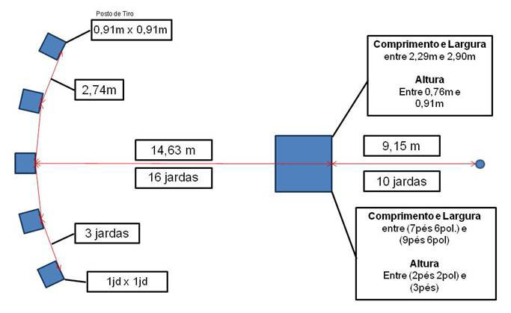

B-2) ÂNGULOS - TRAP AMERICANO e TRAP DOUBLE

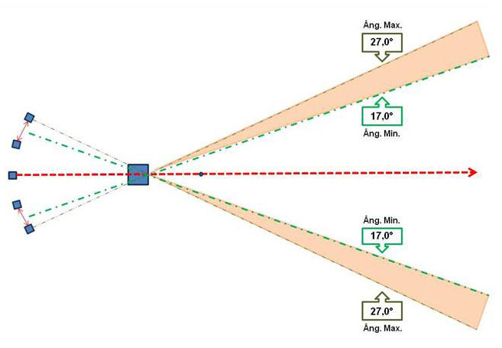
B-3) DISTÂNCIAS

B-3.1) TRAP AMERICANO

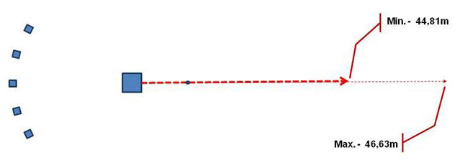

B-3.2) TRAP DOUBLE

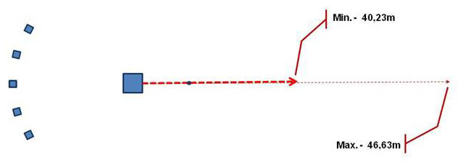

B-4) ALTURA DOS PRATOS - TRAP AMERICANO e TRAP DOUBLE

Equipamento sugerido para aferição da altura dos pratos - Régua de Aferição

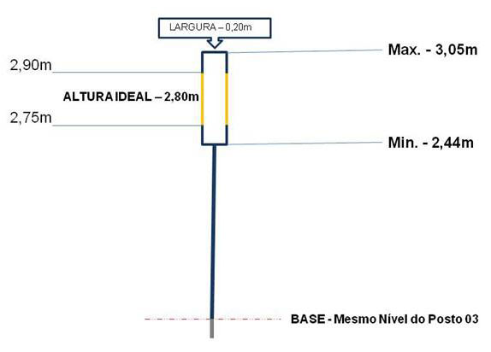

ANEXO C

C-1) CONTROLE DE ALTERAÇÕES DESTE DOCUMENTO

C-1.1) 20/12/2012 - Criação , Modificação e Formatação pela Diretoria Técnica de Trap Americano deste documento - Regulamento de Trap Americano da Confederação Brasileira de Tiro Esportivo.

ANEXO D

D-1) DESEMPATE (“Countback”) - Artigo 24º - Exemplo

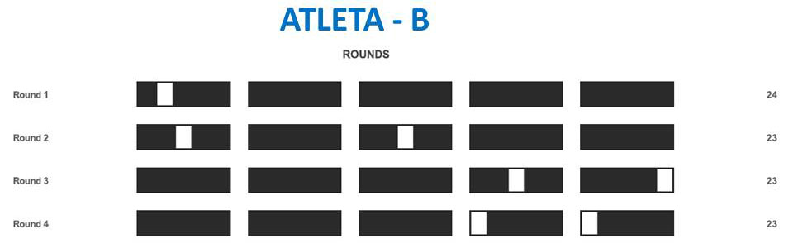

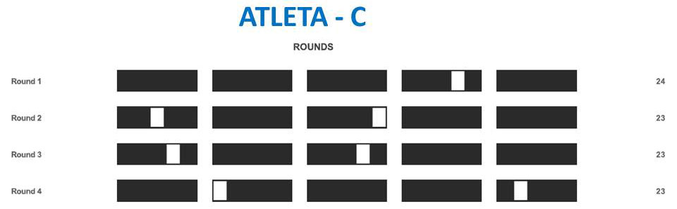

No exemplo abaixo temos quatro atletas em desempate, dos quais dois em “Countback” nos pratos da última série que são os atletas B e C. Os atletas A e D foram desempatados pelos resultados obtidos nas séries. O atleta A com 25 na penúltima série, ficou em 1º lugar e o atleta D com 22 na última série ficou em 4º lugar.

25 | Atleta - A | 22 | 23 | 25 | 23 | 93
26 | Atleta - B | 24 | 23 | 23 | 23 | 93
27 | Atleta - C | 24 | 23 | 23 | 23 | 93
28 | Atleta - D | 25 | 22 | 24 | 22 | 93

Conforme apresentado anteriormente, o desempate de B e C fora realizado na última série, onde o atleta B errou o prato de nº 16 e o atleta C errou o prato de nº 6, conforme tabelas abaixo.

Dessa forma, para o desempate procedemos da seguinte forma:

- Somamos ao nº do prato que foi errado na série em “Countback” o nº total de pratos das séries anteriores, independente dos erros obtidos, no caso exemplificado 3 séries (75 pratos).

1º | Atleta - A | 93
2º | Atleta - B | 93 | CB: 91
3º | Atleta - C | 93 | CB: 81
4º | Atleta - D | 93

Como resultado final é o seguinte: o atleta B com 91 pratos de “Countback” (75 + 16) e o atleta C com 81 partos de “Countback” (75 + 06).

Importante destacar, que o desempate por “Countback” trata-se de uma adaptação às regras ATA.
ANEXO E

E-1) CALENDÁRIO DE PROVAS

1ª Etapa - 16 e 17 de Fevereiro
2ª Etapa - 23 e 24 de Março
3ª Etapa - 20 e 21 de Abril
4ª Etapa - 04 e 05 de Maio
5ª Etapa - 15 e 16 de Junho
6ª Etapa - 13 e 14 de Julho
7ª Etapa - 17 e 18 de Agosto
8ª Etapa - 21 e 22 de Setembro
9ª Etapa - 19 e 20 de Outubro
10ª Etapa - 09 e 10 de Novembro
FINAL - 06 e 07 de Dezembro

ÍNDICE GERAL
CAPÍTULO I FINALIDADE Art 1º
CAPÍTULO II OBJETIVO Art 2º a Art 4º
CAPÍTULO III DESENVOLVIMENTO
Definições Art 5º
Regularização de Atleta Art 6º
Valores de Inscrições e Rateio Art 7º
Armas Art 8º
Munição Art 9º
Vestimenta e Acessórios Art 10º
Definição dos Locais das Provas Art 11º
Aprovação dos Organizadores Art 12º
Configuração da Pedana Art 13º
Regulagem das Máquinas Art 14º
Especificação dos Pratos Art 15º
Regras de Conduta Art 16º
Penalidades Art 17º
Protestos e Apelações Art 18º
Arbitragem Art 19º
Juri Art 20º
Regras da Prova Art 21º
Falhas de Tiro Art 22º
Recusas de Pratos Art 23º
Desempate Art 24º
Desenvolvimento das Rodadas Art 25º
Premiação Art 26º
Campeonato Brasileiro Art 27º
Etapa Final Art 28º
Resultados Art 29º
Documentação - Local Virtual Art 30º
Equipamento - Local da Prova Art 31º
Ranking por Classes Art 32º
Ranking Geral Art 33º
ANEXO A Lista de Delegados
ANEXO B Configuração da Pedana de Trap e Diagrama de Regulagem
B-1 - Configuração da Pedana
B-2 - Ângulos de Lançamento
B-3 - Distâncias dos Pratos
B-4 - Alturas dos Pratos
ANEXO C Controle de Alterações deste Documento
ANEXO D Procedimento de “Countback”
ANEXO E Calendário

